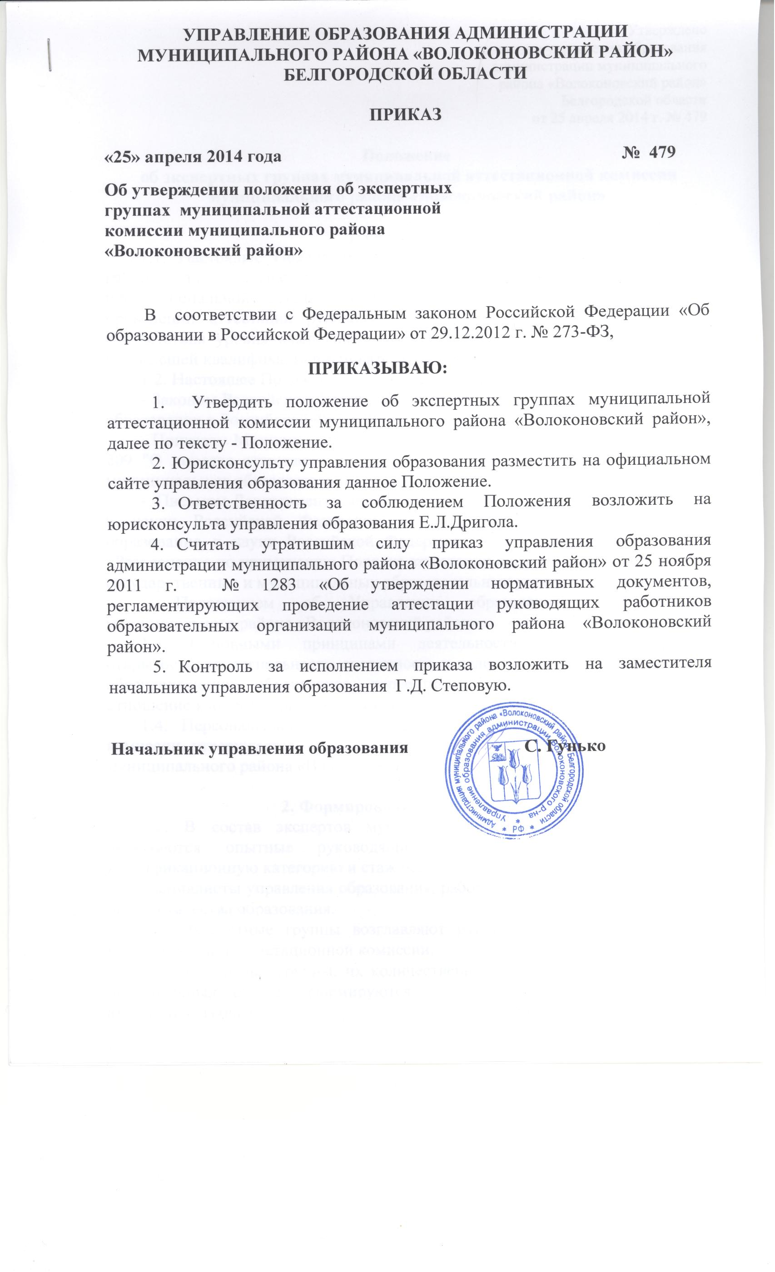
Утверждено
приказом управления образования
администрации муниципального
района «Волоконовский район»
Белгородской области
от 25 апреля 2014 г. № 479

Положение
об экспертных группах муниципальной аттестационной комиссии
муниципального района «Волоконовский район»

1.Общие положения
1.1. Настоящее Положение определяет порядок создания экспертных групп для осуществления всестороннего анализа результатов профессиональной деятельности и подготовки экспертного заключения при проведении аттестации руководящих работников с целью установления соответствия уровня квалификации требованиям, предъявляемым к первой или высшей квалификационным категориям.
1.2. Настоящее Положение разработано в соответствии с:
- Законом Российской Федерации от 29 декабря 2012 года № 273-ФЗ «Об образовании»;
- Приказ Министерства образования и науки РФ от 24 марта 2010 г. N 209 "О порядке аттестации педагогических работников государственных и муниципальных образовательных учреждений";
- Письмом Департамента общего образования Министерства образования и науки Российской Федерации и Профсоюза работников народного образования и науки Российской Федерации № 03-52/46 от 18.08.2010 г. «Разъяснения по применению Порядка аттестации педагогических работников государственных и муниципальных образовательных организаций»;
- Положением об Управлении образования администрации муниципального района «Волоконовский район».
1.3. Основными принципами деятельности экспертов являются открытость, коллегиальность, системность и целостность экспертных оценок, обеспечивающих объективное, корректное, бережное, доброжелательное отношение к аттестуемым работникам.
1.4. Персональный состав экспертов муниципальной аттестационной комиссии утверждается приказом управления образования администрации муниципального района «Волоконовский район».

2.Формирование экспертных групп
2.1. В состав экспертов муниципальной аттестационной комиссии включаются опытные руководящие работники, имеющие высшую квалификационную категорию и стаж педагогической деятельности не менее 5 лет, специалисты управления образования, работники муниципального центра оценки качества образования.
2.2. Экспертные группы возглавляют руководители из числа членов муниципальной аттестационной комиссии.
2.3. Экспертные группы, их количественный (не менее трех человек) и персональный составы формируются после рассмотрения поданных на аттестацию заявлений.
2.4. По желанию аттестуемого состав экспертной группы может быть изменён. При этом желание аттестуемого пригласить дополнительных внешних экспертов
для оценки текущих результатов его труда должно быть оформлено личным заявлением.

3.Организация работы экспертных групп при проведении аттестации с целью установления соответствия уровня квалификации требованиям, предъявляемым к первой или высшей квалификационным категориям
3.1. Процедура экспертизы уровня квалификации руководящих работников предполагает комплексный анализ следующих материалов:
- представление руководителя;
- результаты определения уровня профессиональной компетенции (тестирование на знание нормативно-правовой базы, основ педагогики и психологии, актуальных вопросов профессиональной деятельности);
- документально зафиксированные результаты профессиональной деятельности руководящего работника в межаттестационный период (портфолио профессиональных достижений).
3.2. С целью повышения объективности, коллегиальности, открытости процедуры аттестации при проведении комплексного анализа используются критерии и показатели, которые позволяют исчислять в баллах показатели уровня квалификации руководящего работника. Критерии и показатели, используемые при аттестации руководящих работников, утверждаются приказом управления образования.
3.3. Если анализ предоставленных материалов позволяет сделать вывод о том, что уровень квалификации руководящего работника соответствует требованиям, предъявляемым к первой или высшей квалификационным категориям, и аттестуемый набирает необходимое количество баллов, то экспертная группа принимается решение рекомендовать муниципальной аттестационной комиссии присвоить данному руководящему работнику соответствующую категорию.
Если анализ предоставленных материалов не позволяет сделать вывод о том, что уровень квалификации руководящего работника соответствует требованиям, предъявляемым к первой или высшей квалификационным категориям, и аттестуемый не набирает необходимого количества баллов, то экспертная группа принимается решение о дополнительной экспертизе профессиональной деятельности аттестуемого в виде собеседования с аттестуемым или выхода экспертной группы на рабочее место аттестуемого.
3.4. По результатам работы экспертная группа готовит экспертное заключение.
Экспертное заключение принимается большинством голосов и подписывается всеми членами экспертной группы. В случае наличия особого мнения отдельных членов экспертной группы, оно фиксируется в форме приложения к заключению.
3.5. Экспертная группа передает экспертное заключение в муниципальную аттестационную комиссию. Экспертное заключение является документом, на основании которого муниципальная аттестационная комиссия принимает своё решение.

4.Права и обязанности членов экспертной группы
4.1.Руководитель экспертной группы:
- проводит анализ документально зафиксированных результатов профессиональной деятельности руководящего работника;
- подводит итоги анализа, проведенного всеми экспертами, входящими в состав экспертной группы;
- докладывает о результатах на заседании муниципальной аттестационной комиссии;
- имеет право запрашивать у аттестуемого необходимые документы и информацию в пределах своей компетенции;
- имеет право проводить собеседование с аттестуемым.
4.2. Члены экспертной группы:
- проводят анализ документально зафиксированных результатов профессиональной деятельности руководящего работника;
- докладывают о результатах анализа руководителю экспертной группы;
- имеют право запрашивать у аттестуемого необходимые документы и информацию в пределах своей компетенции;
- имеют право проводить собеседование с аттестуемым.
4.3. Руководитель и члены экспертной группы обязаны:
- владеть нормативно-правовыми актами Российской Федерации и Белгородской области, регламентирующими правовые отношения в рамках проведения аттестации руководящих работников.
- строго соблюдать требования нормативных документов при проведении экспертизы;
- владеть приёмами создания комфортного микроклимата и методами разрешения конфликтных ситуаций в процессе проведения экспертизы, поддерживать достоинство и репутацию своего статуса.

5. Контроль за деятельностью экспертной группы
5.1. Контроль за деятельностью экспертной группы осуществляет муниципальная аттестационная комиссия.

